Visão Geral da Arquitetura para Múltiplos Dispositivos
O sistema utiliza o padrão IoT Request/Response (ou Polling), onde o ESP32 é quem inicia a comunicação com o servidor Django para enviar dados e receber comandos.
- Frontend (Web): Interface para visualizar o status de cada freezer e configurar seus Setpoints.
- Backend (Django + MongoDB): O servidor central que armazena as Configurações e o Histórico de todos os dispositivos. Ele decide a ação de controle (Ligar/Desligar) para cada freezer.
- Dispositivo (ESP32): Cada microcontrolador (device_id único) lê seu sensor e atua em seu próprio relé.

—------------------------------------------------------------------------------------------------------------------------

Estrutura de Dados no MongoDB (via Djongo)
Para gerenciar múltiplos freezers, precisamos de dois modelos principais, ambos identificados por um device_id exclusivo.

2.1. Modelo Configuracao (Estado Desejado)
Armazena o setpoint e a última ação manual definida pelo usuário no site para cada freezer.
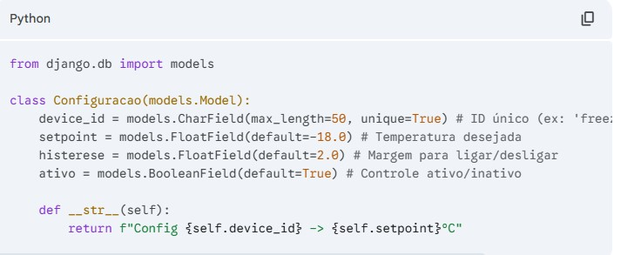
freezer_control/models.py:
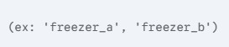

2. Modelo TemperaturaHistorico (Estado Atual e Histórico)
Armazena a leitura da temperatura e o comando executado no momento.
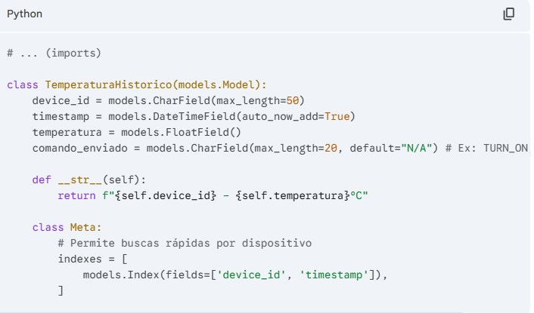
freezer_control/models.py:
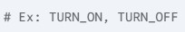

Lógica de Controle da API (Django)
O endpoint de API precisa lidar com qualquer um dos freezers que se conectarem.
freezer_control/views.py (Lógica Central de Controle):
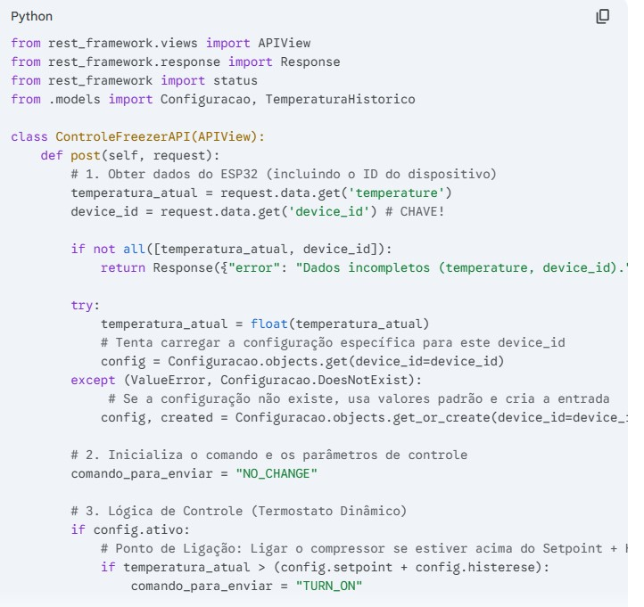

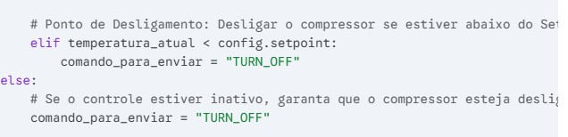

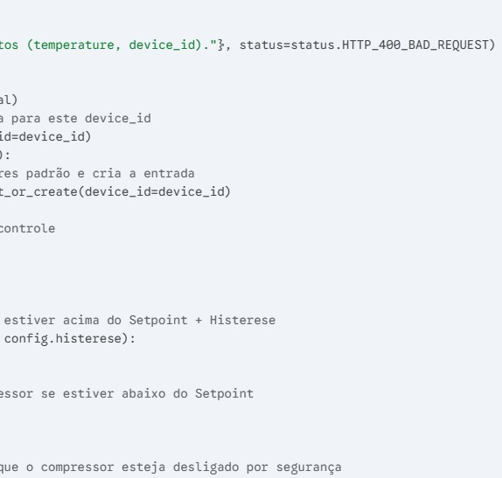

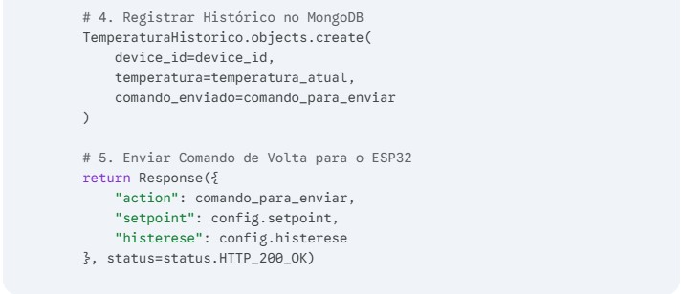

Programação do ESP32 (Lógica de Comunicação)
O código do ESP32 (em MicroPython ou Arduino C++) deve conter:
- WiFi/Configuração: Credenciais de rede e o DEVICE_ID exclusivo (ex: freezer_001).
- Leitura: Função para ler a temperatura do sensor (ex: DS18B20).
- Comunicação HTTP:
  - Monta o payload JSON com o DEVICE_ID e a leitura da temperatura.
  - Faz o HTTP POST para a URL do Django (/api/freezer/status/).
  - Analisa a resposta JSON do servidor para o campo action (TURN_ON ou TURN_OFF).
  - Executa o comando no pino do Relé.
- Loop: Repete o processo a cada 30-60 segundos (para não sobrecarregar o servidor e evitar polling excessivo).
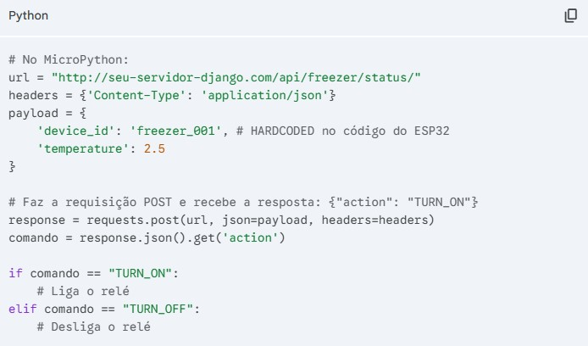
Exemplo (Conceitual da Chamada HTTP):

Desenvolvimento do Frontend (Django Templates)
Crie views Django para a interface de gerenciamento:
- Dashboard de Dispositivos: Lista todos os Configuracao.objects.all(). Exibe a última temperatura registrada (buscando o TemperaturaHistorico mais recente para cada device_id).
- Página de Configuração: Formulário para editar o setpoint e a histerese de um device_id específico, atualizando o modelo Configuracao no MongoDB.
- Gráfico de Histórico: Utilize bibliotecas JavaScript (como Chart.js) para buscar dados históricos via uma nova API de Leitura (/api/freezer/history/<device_id>/) e renderizar um gráfico de linha.

